

ASTER METIERS DE L’EDUCATION ET DE LA FORMATION
Mention Pratiques et ingénierie de la formation
Parcours Innovation et développement professionnel
2014-2015

PROJET NUMERIQUE
L’entrée dans la fonction pour un remplaçant

La Sacoche du remplaçant
http://www.lasacocheduremplaçant.neowordpress.fr

Réalisé par
Mélanie CREPIN
Séverine CARRUBBA

SOMMAIRE

- Présentation du projet P. 1

- Cahier des charges P. 2

- Arborescence P. 11

- Maquettes P. 12

- Charte éditoriale P. 15

- Charte graphique P. 17

- Critères ergonomiques P. 18

- Spécificités techniques du besoin P. 23

ANNEXE

- Présentation du Projet

Cette année de formation nous a offert la possibilité de réaliser un projet numérique. Le projet de départ était de répondre à une demande de CANOPE, pour la création d’un module de formation sur l’entrée dans le métier de professeur des écoles. Le travail de veille nous a permis de savoir que ce module existait déjà. Mais nous nous sommes aperçues en le parcourant, que le remplacement n’était pas abordé dans ce module de formation. Notre projet s’est donc tourné vers la création d’un site web sur l’entrée dans la fonction pour professeur des écoles remplaçant.
Les remplaçants débutants ne sont pas, à priori, formés pour assurer des remplacements. La formation de l’entrée dans le métier n’explique pas clairement ce qui peut aider un jeune enseignant sortant à remplacer un ou une collègue.
Notre site n’a pas vocation à fournir des fiches téléchargeables d’activités dans différents domaines et différents niveaux car la plupart des sites existants et s’adressant aux remplaçants en foisonnent. Le site internet proposé est un apport plus instructif qui informe sur le métier de remplaçant dans sa globalité et sa spécificité.
L’adresse internet du site est la suivante :
www.lasacocheduremplacant.neowordpress.fr

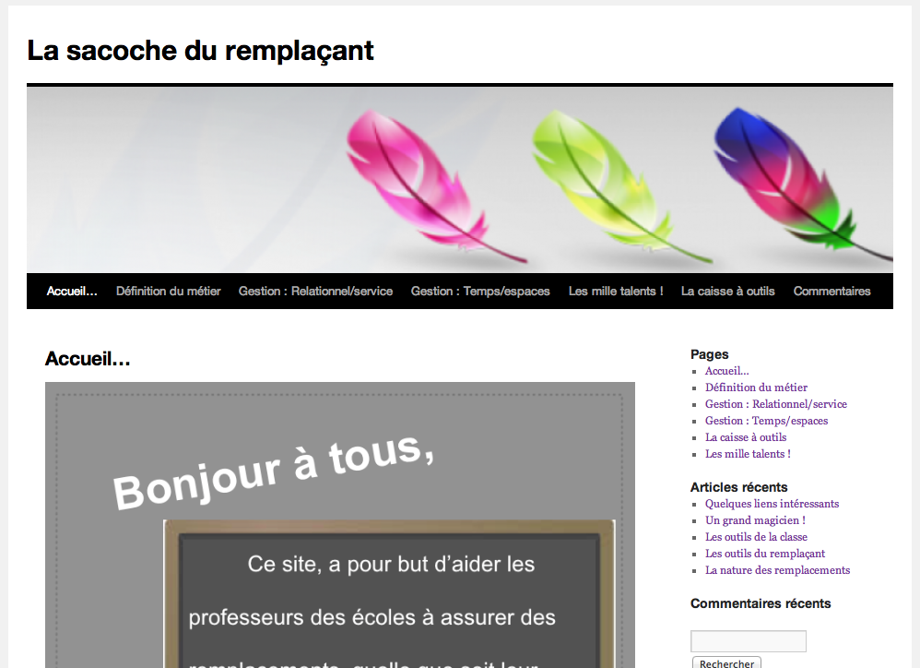

1

L’objectif de notre site est « d’armer » les enseignants remplaçants pour leur permettre de penser leur pratique dès le début de leur prise de fonction. Il tient bien sûr à chacun de se créer une connaissance de son métier mais il nous semblait important d’aider les enseignants (surtout débutants) à s’approprier cette connaissance.

- Cahier des charges

Le contexte du projet/ Le public

Diagnostic de départ :

L’entrée dans le métier fait partie de la formation des nouveaux enseignants. Le remplacement n'est pas abordé lors de formation initiale des enseignants :
- centrée davantage sur la didactique et les écrits professionnels (cahier journal, fiches de préparation...)
- ne prépare pas aux différents cas de figure que l'on peut rencontrer sur le terrain (gestion de niveaux multiples, prise en charge d'une classe spécialisée, la fonction de remplaçant...)
- avant de savoir quoi enseigner, il faut d'abord savoir comment « prendre une classe en main » et la gérer dans la durée (rencontre et adaptation aux différents environnements et publics, organisation spatiale et temporelle...)
Les jeunes remplaçants ne sont pas préparés aux difficultés du terrain.

Contexte :

- En 2012, le nombre de remplaçants est de 25 396.

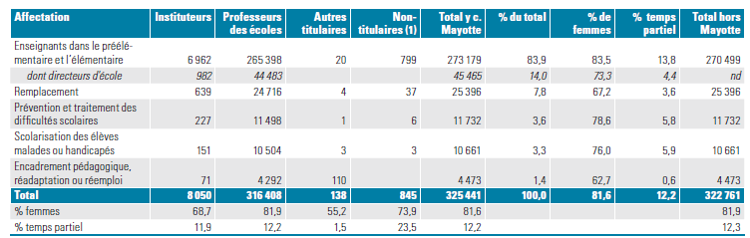

Les enseignants du 1er degré public par corps, fonction ou type d'action, janvier 2012 – Repères et références statistiques - Ministère de l’Education Nationale http://cache.media.education.gouv.fr/file/2012/36/9/DEPP-RERS-2012_223369.pdf
2

- Jeudi 18 avril 2013, Vincent Peillon, Ministre de l'Education Nationale annonçait dans son discours, la création de :
http://cache.media.education.gouv.fr/file/04_Avril/22/8/2013_DP_remplacement_enseignants_bdef_249228.pdf

1 000 postes supplémentaires consacrés au remplacement à la rentrée 2013
La situation du remplacement est depuis longtemps dégradée et les moyens qui y sont consacrés ont été gravement amputés ces dernières années par les suppressions de postes massives.
Entre 2009 et 2012, 5 000 postes de remplaçants ont été supprimés, dont environ un tiers dans le premier degré et deux tiers dans le second degré.
Les pénuries de moyens touchent plus particulièrement certaines académies.
Dans le cadre des mesures d'urgence adoptées pour la rentrée 2012, 181 postes supplémentaires de remplaçants ont été créés
Pour la rentrée 2013, c'est un effort sans précédent, qui est prévu en faveur du remplacement : 1 000 nouveaux postes y seront consacrés.
Ces 1 000 postes seront affectés en priorité :
- dans le premier degré, avec 720 postes destinés au remplacement sur les 3 046 postes créés à la rentrée, soit près d'1 poste sur 4
- dans les académies qui souffrent le plus de problèmes de remplacement, à savoir Créteil (119 postes supplémentaires), Lyon (81 postes supplémentaires) et Versailles (78 postes supplémentaires) pour le premier degré, et Créteil

- Une volonté qui sera reprise dans la circulaire d'orientation et de préparation de rentrée 2013
http://www.education.gouv.fr/pid25535/bulletin_officiel.html?cid_bo=71409

Besoins :

- Interroger les gestes professionnels afin de les transmettre à des enseignants remplaçants débutants.
- Réinterroger les gestes professionnels pour les remplaçants expérimentés.

Le projet est destiné avant tout aux remplaçants débutants mais peut s'adresser aussi aux remplaçants plus expérimentés.

3

La définition des objectifs

La nature des changements que l’on veut opérer :

⁃ Diminuer les incertitudes et la peur engendrées par les premières prises de fonctions.
⁃ Rendre les jeunes enseignants confiants et préparés à effectuer un remplacement.

Les objectifs :

⁃ Apporter des éléments concrets et utiles à mettre en œuvre en classe et quand on arrive dans une école.
⁃ Permettre aux remplaçants débutants le réinvestissement d’outils pratiques.
⁃ Faire prendre conscience des difficultés d’une première prise de fonction d’un remplacement (institutionnel, pédagogique, organisationnel, matériel)
⁃ Susciter l’intérêt du public par la création de ressources variées et principalement ludiques :
- images animées appelées stop-motion : technique d’animation image par image permettant de créer un mouvement à partir d’objets immobiles. Une scène est filmée à l’aide d’une caméra capable de ne prendre qu’une seule image à la fois. Entre chaque image, les objets de la scène sont légèrement déplacés. Lorsque le film est projeté à une vitesse normale, la scène semble animée.
- images interactives grâce à l’outil Thinglink : permet d’ajouter de l’interaction à une simple image, en faisant apparaitre de petites infobulles cliquables.
- cartes mentales grâce à l’outil Mindmeister : schéma qui permet de représenter visuellement des liens qui existent entre différentes informations ainsi que leurs liens hiérarchiques.
- supports informatifs grâce aux outils tels que :
- Easel-ly : permet de présenter des données sous forme d’infographie et d’obtenir un document visuel autant esthétique qu'informatif.
- Power-point : permet de présenter des informations sous la forme d’un diaporama
- et des documents sous format PDF (Portable Document Format) : document pouvant contenir du texte, des dessins, des images en noir et blanc, en couleur ou en 3D ainsi que des photos.
L’objectif de ces outils est d’apporter un ton ludique, gai et attrayant à notre site qui se veut essentiellement instructif. La lecture des informations ne doit pas être fastidieuse et rébarbative à lire : elle doit être plaisante.
4

Créer des ressources variées sur le métier de remplaçant :

Informer sur :

❖ La définition du métier:

⁃ Qu’est-ce qu’un brigadier ? Un ZIL (remplaçant en Zone d’Intervention Limitée) ?
⁃ La nature des remplacements
⁃ Les missions du remplaçant
⁃ l’ISSR (Indemnité de Sujétion Spéciale de Remplacement)
⁃ Que faire en cas de non remplacement ?…
A partir de textes de référence sur le poste de remplaçant.

❖ La gestion relationnelle / les obligations de service :

⁃ Gestion des comportements des élèves
⁃ Comment se comporter face aux élèves quand on arrive, dans la classe
⁃ Les obligations de service dans l’école où on remplace ou dans notre école de rattachement : aide personnalisée, conseils d’école, conseils des maîtres…
⁃ Se présenter aux parents : à l'accueil si maternelle

❖ La gestion du temps et des espaces :

⁃ Les différentes situations de remplacement et les recommandations :
- 1 jour ou deux / 1 semaine /1 mois / une période / un congé long – absence prévue / imprévue,
(respecter la programmation / les habitudes de travail des élèves / les outils de la classe / l'emploi du temps - travail fourni / non fourni par l'enseignant - prendre contact avec l'enseignant).
⁃ Choix de la disposition de la classe (frontal, U, groupes) par rapport au mobilier fixe, en fonction de la durée du remplacement.

5

❖ La gestion des outils :

⁃ les outils de la classe :
- les programmes et les progressions
- l’emploi du temps de l’école : entrée, sortie, récréation, disponibilité pour les salles de sport, informatique, BCD…
⁃ les outils que l’enseignant remplaçant doit toujours avoir :
- fiche cahier journal vierge, note aux parents…
- matériel de sport
- matériel scolaire (pâte à fixe, feutres vellédas, craies, stylo rouge, aimants)
⁃ des ressources pédagogiques :
- des classeurs par cycle
- des idées d’activités
- des idées de thèmes
- des journées type

Le partenariat

⁃ Une graphiste : qui réalisera les stop-motions
⁃ Proposition à CANOPE : mise en place d’un dispositif destiné à « L’entrée dans le métier » des remplaçants débutants. Au vu du manque d’informations sur le métier de remplaçant, nous souhaitons contacter la direction et le chef de projets audio-visuels (juin 2015) pour leur faire part de notre projet. Il serait intéressant d’intégrer La Sacoche du remplaçant dans la plateforme CANOPE.

6

Planification, organisation, actions

Du 19 novembre au 3 décembre 2014

⁃ Travail de veille sur l’existant :
- recensement et consultation de différents sites personnels et privés (la ZIL : zone d'idées libres - la classe des remplaçants – Brigades et ZIL – la ZIL attitude - la Malette du ZIL – ma valise du ZIL…)
- veille sur les différents sites publics et institutionnels : textes de référence, circulaires, document d'aide... (gouv.fr, eduscol, canope, m@gistere)
⁃ Définir les informations essentielles pour aider un remplaçant débutant (à partir de notre propre réflexion et expérience mais aussi à partir des différentes ressources trouvées lors du travail de veille).
⁃ Synthétiser les différents documents informatifs nécessaires (à créer ou à réutiliser)
⁃ Définir les ressources pour les créer et les diffuser : images animées, cartes mentales, supports informatifs...
⁃ Définir l’hébergeur : WordPress hébergement

Du 3 décembre au 10 décembre 2014

⁃ Communication des détails du projet au graphiste : client, demande, but, coût, médium utilisé.
⁃ Définir les besoins matériels : crayons, papier, appareil numérique pour les photos, logiciel pour la mise en forme du stop motion.
⁃ Coût du matériel demandé, achat du matériel
⁃ Création du site pour diffuser les ressources : Wordpressehebergement

Du 10 décembre au 7 janvier 2015

⁃ Par rapport aux objectifs : définir les contenus
Définitions Zil ou Brigade? – La nature des remplacements – Les types de remplacements – Les missions du remplaçant – Les obligations de service – Les indemnités - Les mille talents du remplaçant – La prise en charge de la classe : les outils pour la classe et pour le remplaçant – Gérer les comportements.

7

Du 7 janvier 2015 au 21 janvier 2015

⁃ Elaboration des scénarios :
- Les différents documents définissant le métier sous la forme d’affiches Easel-ly
- Les mille talents du remplaçant : stop-motion pour le goût de l’enquête et l’âme d’un aventurier (mise en scène d’un même enseignant lorsqu’on clique dessus : s’anime et des dialogues apparaissent. PDF pour un grand magicien et des talents d’improvisation : donne des renseignements pour faire face à différents cas de figure.
- Prise en charge de la classe : lister les différents outils indispensables ou facultatifs sous la forme de cartes mentales Mindmeister (les outils pour la classe, les outils pour le remplaçant)
- Comment se comporter face aux élèves et Comment gérer le comportement des élèves ? : sous la forme d'images interactives Thinglink : il s’agit de présenter un dessin de photo de classe. Lorsque l’on passe sur les liens (cercles) présents sur élèves, des infobulles apparaitront afin de donner des recommandations (une recommandation par élève)
- Les différentes situations de remplacements et une sitographie avec les liens intéressants sous la forme de powerpoint
- Des fiches de liaison sous format PDF téléchargeables : c’est un outil pratique pour la communication entre un titulaire de classe et le remplaçant.

⁃ Commande à l'infographiste: communication des scénarios (personnage, textes, décors, contexte)
⁃ Création de la structure du site : un menu qui se décline en onglets thématiques :
- Définition du métier
- Gestion : relationnel/service
- Gestion : temps/espace
- Les mille talents
- La caisse à outils (sitographie : ressources pédagogiques et institutionnelles)

Février à avril 2015

⁃ Création des supports :
- les stop-motion par la graphiste
- les autres documents cités plus haut, par nous-même
⁃ Insertion des supports sur le site
⁃ Ouverture au public du site: http://lasacocheduremplacant.neowordpress.fr/
⁃ Mise en place d'un compteur pour les fréquentations (quantitatif).
8

Avril à mai 2015

⁃ Vérification, correction de l’ensemble des dispositifs par un panel d’enseignants (collègues d'école et collègues de Master) : contrôle pour tester l’accessibilité, l’utilisabilité, l’adaptabilité et l’ergonomie du site (fonctionnalités du site, accès aux ressources, intérêt...).

Mai à juin 2015

⁃ Achèvement des stop-motion car retard
⁃ Correction, ajustement après analyse des réponses au contrôle-test
⁃ Utiliser les réseaux sociaux comme Facebook et le bouche à oreille pour promouvoir le site.
⁃ Informer Canopé de l’existence de ces supports pour compléter leur formation sur l’entrée dans le métier : service édition Canopé Nancy, M. Schafer

Evolution pour l’année à venir : création d’autres articles
- le relationnel avec les parents et les collègues
- les nouveaux programmes
- les différentes cas de figure : direction, classe spécialisée, enseignement des langues
- bibliographie des manuels à destination des enseignants remplaçants

Les indicateurs de bilan et d’évaluation

Indicateurs de bilan :

❖ les actions prévues ont-elles toutes étaient réalisées ?
⁃ quasi-respect de la planification et du calendrier (retard stop-motion)
⁃ création de la quasi-totalité des pages (retard stop-motion)
⁃ mise en place du site
⁃ diffusion et bon fonctionnement des supports (en cours de vérification)
❖ les objectifs ont-ils été atteints ?
⁃ création de ressources variées, attrayantes et pratiques

9

Indicateurs d'évaluation :

⁃ pratique réflexive sur le projet élaboré : difficultés, ajustements…
⁃ prise en compte des remarques lors de la phase de vérification
⁃ fréquentation : nombre de vues sur le site de diffusion (quantitatif)
⁃ analyse des commentaires : remerciements, critiques... (qualitatif)

10

- Arborescence

L’arborescence indique six pages dans lesquelles se trouvent des articles classés.

11

11

- Maquettes

Maquette de la page d’accueil

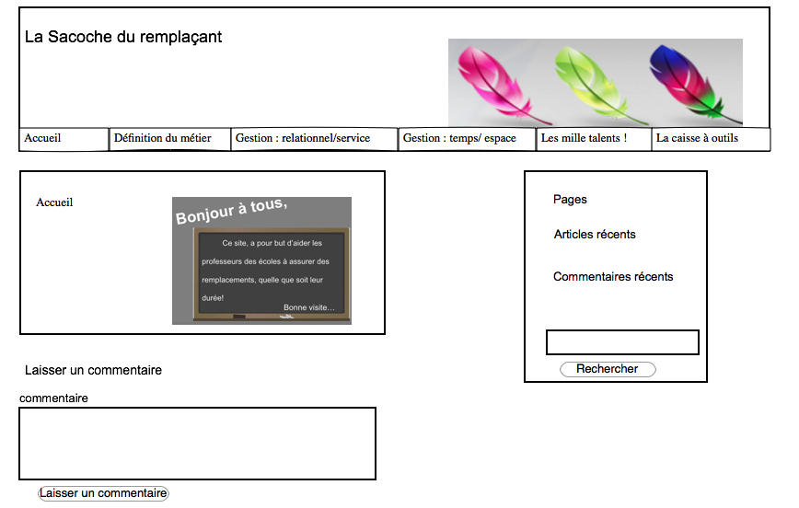

Le fil d’Ariane est un tableau. Il se retrouve à l’ouverture de chaque page et permet d’en expliquer le contenu.

12

Maquette d’une page : les mille talents !

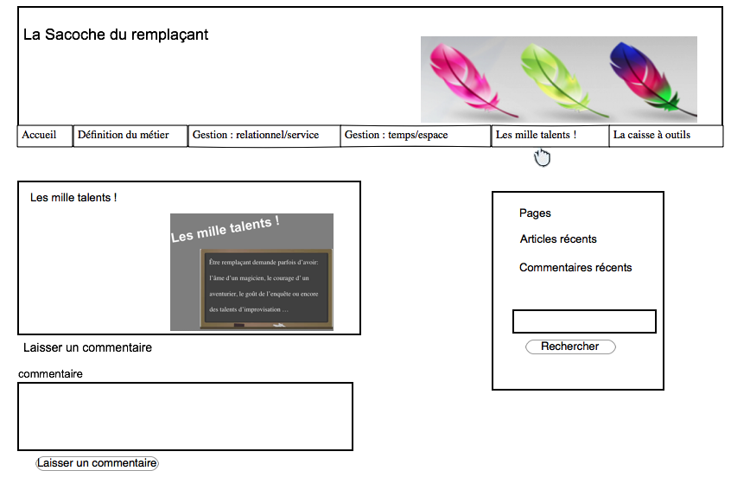

Toutes les pages et articles dans les 5 rubriques sont structurés de la même manière.
Lorsque l’on clique sur une page le tableau explicatif apparaît.

13

Maquette à la lecture d’un article :

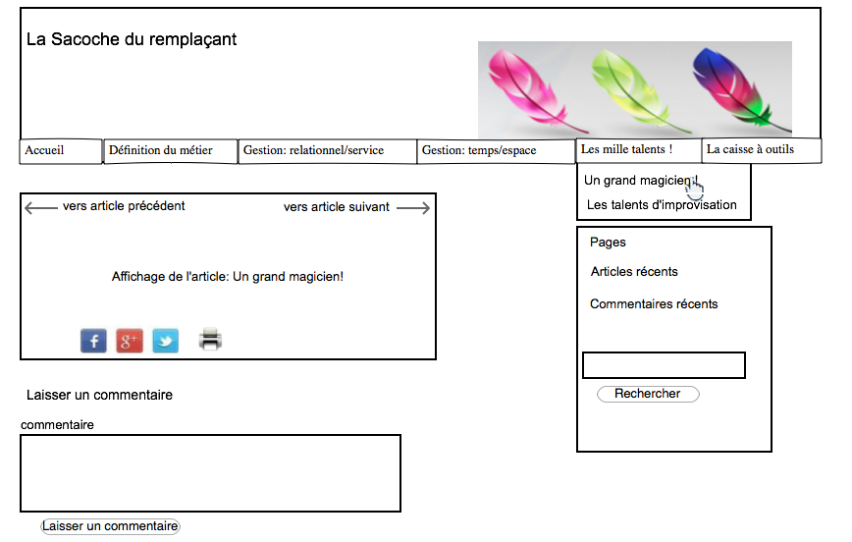

Avec la souris, en passant sur les rubriques, on accède au sous-menu présentant les articles. Exemple : « les mille talents il y a Un grand magicien, des talents d’improvisation. Il suffit de cliquer sur le nom de l’article pour le faire apparaître. Les flèches de navigation permettent de passer d’un article à l’autre sans revenir au menu. Il n’y a pas de rubrique commentaire car ils sont déjà présents dans les articles.
14

- Charte éditoriale

- Quel est l’objectif du site ?

- Le site a pour objectif d’apporter des éléments concrets et utiles aux enseignants remplaçants.
- Portail de ressources crée à partir de celles existantes sur le web, mais qui ont été triées, classées et présentées de manières plus synthétiques.

- Quel est le public visé ?

- Les enseignants remplaçants débutants
- Les enseignants remplaçants expérimentés

- Les règles rédactionnelles :

- Le référencement (mots-clés employés...) : obligations, missions, remplaçant/ remplacements, ZIL, Brigade, nature, types, comportement, élèves, continuité, rupture

- La structuration des articles : par thème

- La tonalité des différents contenus :
- informatif et synthétique (et coloré : accroche l’œil) pour la définition du métier, les obligations de service, la gestion des espaces et du temps
- ludique pour la gestion relationnelle (passer sur les têtes des personnages)
- fonctionnel et schématique pour la caisse à outils et la caisse à outils
- décalé, humoristique, ironique pour les mille talents : cas de figure, solutions, images animées, illustrations

- Contenu des rubriques : objectif éditorial

Définition du métier : un remplaçant késako ?

Le cadre institutionnel : fonctions, missions, nature des remplacements, indemnités

Gestion relationnelle et obligations de service : passage obligé...

Le comportement : comment se comporter face aux élèves et comment gérer le comportement des élèves
Le cadre institutionnel : les obligations de service (répartition, horaires)

15

Gestion du temps et des espaces : un peu d’organisation !

Des conseils pratiques : les différents types de remplacements (durée, absence prévue ou non, continuité et rupture)

Les qualités du remplaçant : les mille talents !

Une liste non exhaustive de différents cas de figure auxquels un enseignant remplaçant doit faire face et comment y faire face.

Les outils : la caisse à outils

Des outils pour le remplaçant : pratiques et administratifs
Des outils pour la classe : administratifs et matériels
Une sitographie : ressources institutionnelles et pédagogiques (classeurs, thèmes, activités…)

- Formatage des images :

Définition du métier : un remplaçant késako ?

Image au format PNG

Gestion relationnelle et obligations de service : passage obligé...

Pour le comportement : PNG
Pour les obligations de service : PNG

Gestion du temps et des espaces : un peu d’organisation !

Pour les différents types de remplacements : PNG
Pour continuité et rupture : PNG

Les qualités du remplaçant : les mille talents !

Un grand magicien et des talents d’improvisation : PNG
Le goût de l’enquête et l’âme d’un aventurier : stopmotion (animations)

Les outils : la caisse à outils

Pour les outils du remplaçant et les outils pour la classe : cartes mentales Mindmeister directement
Pour la sitographie : PDF
Les fiches de liaison : PDF

16

Les images sont libres de droit et les illustrations animées sont sous forme de stop motion.

- Modération des commentaires :

Les commentaires sont modérés par les administrateurs

- Responsabilités :

Administrateurs : Séverine Carrubba et Mélanie Crépin

- La charte graphique

Cette charte permet d'assurer une cohérence de la page d’accueil jusqu’aux articles.

Le Logo : il n’y a pas de logo, car il ne s’agit pas d’une entreprise et notre but n’est pas commercial. Nous avons cherché à donner une identité à notre site (gai, attrayant, couleurs), autrement que par un logo. De plus il y a déjà des images présentent et redondantes sur le site : les plumes, le tableau du maître et les articles colorés. Il nous a semblé qu’un logo aurait surchargé les pages.

Le site s’appelle “La sacoche du remplaçant“, mais le dessin d’une sacoche n’était pas à notre sens très esthétique et attractif. Cela fait très « cliché » surtout pour les enseignants. Les plumes ont donc été choisies en référence à la plume de l’écriture, mais en version design et plus moderne.

Les caractères :

  - Police de caractères : Times New Roman

  - Taille des caractères : 12 (ou 10 pour les notes)

  - Attributs et styles :

- Majuscules utilisées seulement en début de titre ou de phrase.
- Soulignements réservées aux liens hypertextes
- Variation de taille de caractère entre les titres et les textes
- Variation de style (gras)

17

Les couleurs :

Palettes et dégradés de couleurs
- de jaune à vert
- de bleu à violet
- de rose à rouge
- noir et blanc
Beaucoup de couleurs sont présentes dans les documents Easel.ly et pour beaucoup d’entre elles, non modifiables.
Lors de la création des autres documents, nous avons essayé de rester dans les teintes des documents Easel.ly pour assurer un cohérence des couleurs dans le site.
Le choix des couleurs s’est quelque peu imposé mais nous plaisait.

- Contraste entre les couleurs : respect du contraste entre les couleurs : les fonds sont plutôt clairs et les polices de couleurs plus soutenues ou plus tranchées.

  - Fonds texturés ou avec motifs : Quelques fonds de documents possèdent des textures subtiles, imposées (documents Easel.ly)

- Critères ergonomiques

Règles et principe d'utilisabilité
CRIM (centre de recherche informatique de Montréal)

1- Architecture de l’information

1-1- Arborescence hiérarchique :
- Organisation des rubriques autour de la page d’accueil

1-2- Niveaux de profondeur :
- règle des 3 clics : l'utilisateur ne clique pas plus de 3 fois pour se rendre à l'information recherchée (sauf pour Mindmap et sitographie)

18

1-3- Organisation et hiérarchisation de l'information :
- organisation des contenus par rubrique
- pas de hiérarchisation : pas d'information plus importante que d'autres : en fonction des besoins de l'utilisateur (peut se créer son propre parcours)

1-4- Catégorisation de l'information :
- catégorisation de l'information par rubrique (barre menu) et parfois sous-rubrique

2- Page d’accueil

2-1-Fonctions et contenu de la page d’accueil :
  - fonction de menu : le nom, la liste des options de navigation à la manière d'une table des matières, et l'illustration visuelle (plumes et tableau)
  - clarté des sections qui permettent d'identifier sans équivoque le contenu du site

2-3- Style de la page d’accueil :
  - aspect visuel cohérent avec celui des autres pages
  - respecte la charte graphique

3- Présentation des pages

3-1-Présentation conforme à une charte graphique :
  - les pages respectent la charte graphique (cf charte graphique)
  - présentation claire, simple et cohérente dans toutes les pages

3-2- Présentation conforme aux règles de mise en page sur le Web :

  - présentation claire et même disposition :
L'information est séparée visuellement en blocs sur les axes verticaux (barre de navigation) et horizontaux (texte)
  - présentation des textes
Présentation sous forme de tableaux et en colonnes
Présentation claire et aérée (Easel.ly.)

19

- présentation des images
Chaque image possède un titre

3-3- Présentation conforme à la perspective utilisateur :

  - répartition des contenus dans la page :
Priorité aux contenus informationnels sur les informations de navigation

  - hiérarchisation de l'information :
Dans la barre du menu : du général au particulier :
      - de la définition du métier
      - à la gestion relationnelle/obligations de service
      - à la gestion du temps et des espaces
      - aux mille talents
      - à la caisse outils

4- Navigation

4-1- Principes de navigation dans le site :

  - style de navigation en largeur : présente toutes les options de navigation possibles (par catégorie) sur chaque page (vue d'ensemble). Permet de se repérer
  - chaque page du site peut être identifiée par un titre de document précis, en adéquation avec le contenu.

4-2- Principes de navigation dans la page :

  - les éléments de navigation apparaissent en haut de chaque page

4-3- Principes de conception des liens :
  - liens présents dans les cartes mentales, à coté des mots (matérialisé par un icône « flèche »)
  - liens présents dans la sitographie

20

4-4- Fonction de recherche :

  - pas de fonction de recherche: site ni volumineux, ni complexe

4-5- Plan du site :

  - pas de plan de site : architecture non complexe

4-6- Index du site :

  - pas d'index : site ni volumineux ni complexe

5- Animations et effets multimédias (audio et vidéo)

5-1-Présence d’animations :

  - types d’animations : stopmotion afin d'apporter un ton humoristique à l’information
  - temps d'affichage court

5-2- Utilisation du clignotement

  - aucun

5-3- Utilisation de textes animés ou défilants

  - l'utilisateur peut stopper le mouvement

7- Performance et accessibilité

7-1- Temps de réponse :

  - rapidité de temps de téléchargement des réponses

21

7-2- Compatibilité avec les plates-formes, versions de navigateurs et plugiciels (en cours de vérification) :

  - le site peut être consulté et offre une bonne qualité de lecture quel que soit l’équipement des utilisateurs visés.
  - il est compatible avec les différentes interfaces (PC, Mac) et nous avons intégré une extension Thinglink,
  - un lien permet le téléchargement des cartes Mindmeister.

7-3- Personnalisation des messages d’erreur :

  - non prévu

7-4- Accessibilité des couleurs, images, animations et effets multimédias :

Contrôle pour tester l’ergonomie, l’utilisabilité et l’adaptabilité réalisées auprès d’un panel d’enseignants et de connaissances (annexe) :
  - accessibilité des couleurs
  - résolution des images
  - format de compression des images
  - accessibilité des images, des animations

8- Contenu

8-1- Contenu conforme à la perspective utilisateur :

  - le contenu répond aux besoins et aux attentes des utilisateurs (enseignants remplaçants débutants et expérimentés)
  - une étude de besoins a été faite en amont :
- demande Canopé pour aider l'entrer dans le métier des jeunes enseignants dont le remplacement fait partie
- veille sur l'existant
  - enrichissement évolutif du site
  - présence d'une barre de présentation des différentes rubriques

22

  - présence d'un espace libre pour indiquer des commentaires à la fin de chaque support
  - indication de ressources externes au site (sitographie)

8-2- Contenu textuel

  - la plupart des textes sont courts et concis
  - présentation des sources

8-3- Contenu graphique

  - simplicité, clarté et lisibilité des images à l'écran

8-4- Soutien aux utilisateurs

  - informations sur l'éditeur du site : Wordpresshebergement

- Spécification technique du besoin

- Spécifications fonctionnelles
Les utilisateurs devront avoir accès à un certain nombre de pages et d’articles

- Le site « La sacoche du remplaçant » doit être un site Internet autonome qui contient :
- Un menu de navigation
- Un accès rapide aux pages
- Un accès direct aux articles récemment publiés
- Des documents accessibles rapidement
- Des documents téléchargeables en format PDF
- Des informations de tout ordre concernant le métier de remplaçant
- Un espace dédié pour y écrire des commentaires
- Les formats en PDF et PNG, permettent un accès à toutes les interfaces (windows, mac) et d’avoir une meilleur qualité d’image (PNG).
Premier besoin explicite du site : être informé et formé sur le métier de professeur des écoles remplaçant.
23

- De plus, il est souhaitable de pouvoir gérer et maintenir le site gratuitement. La gratuité permet l’accès à un plus grand public
Deuxième besoin explicite : gratuité de l’utilitaire.

- Il est aussi important d’avoir un espace de communication permettant aux utilitaires de s’exprimer sur les articles. Les commentaires sont gérés par les administrateurs et visibles par les utilisateurs du site.
Troisième besoin explicite : pouvoir exprimer ses besoins et ses avis

- Spécifications techniques

La création d’un site internet s’appuie sur un ensemble de technologies qui doivent être maîtrisées l’affichage reste impeccable et la navigation aisée pour les personnes qui désirent le consulter.

En effet, une page internet est basée sur un langage (HTML) qui doit être interprété par de nombreux logiciels (exemple : Netscape, Internet Explorer, Mozilla Firefox…)

Du point de vue du développeur Web, la maintenance d’un site doit être rapide et facile. Celui-ci doit savoir rapidement où opérer, que ce soit pour corriger des bugs ou ajouter des contenus et fonctionnalités au site.

L’accès au site pour le public se fera par l’intermédiaire de l’URL suivante : http://lasacocheduremplacant.neowordpress.fr.
Le site est hébergé par Wordpresshebergement. Wordpress offre moins de fonctions que wordpresshebergement, d’où le choix de cet hébergement.

Pour la création d’un site Internet, il faut prendre en compte quelques contraintes telles que :
- contraintes de délais : le site étant un moyen de communication d’informations sur le métier de professeurs des écoles remplaçants, de diffusion des documents et de leurs modifications, il faut que le site soit opérationnel au plus tard pour la présentation. La date de fin de projet est fixée au plus tard le 13 mai.
- facilité de maintenance et de mise à jour
- convivialité et ergonomie
- respect de la charte graphique et de la charte éditoriale

24

L’objectif étant d’informer, ce ne pouvait pas être un blog mais un site

Les commentaires permettent de répondre à des besoins ou des remarques via les commentaires des articles.

Pour les administrateurs :
Wordpresshebergement permet de créer un site facile d’utilisation et offre des plugins (appelés extensions pour WordPress) permettant d’insérer et de lire des articles sous divers formats :
- Diaporama : permet d’insérer des fichiers PowerPoint et d’insérer des images, des textes et des vidéos aux diaporamas
- Tablepress
- Really simple Share : permet de placer les boutons Facebook, Twitter, Linkdln, Google “+“, Pinterest avant ou après les articles
- Thinglink Oficial Plugin : permet d’insérer et de lire des articles réalisés avec Thinglink.
Un tableau de bord permet de modifier, les pages, le menu, les articles. Il permet aussi de changer l’apparence du site, de gérer les commentaires, d’ajouter des extensions et de suivre les visites du site.
Le site est référencé sur Google grâce à la gestion administrative.

Pour les utilisateurs :
Le site offre donc en premier lieu une page d’accueil, qui présente les contenus et l’objectif du site.
Les utilisateurs peuvent imprimer, télécharger les articles.
Des boutons Facebook, Twitter, Linkdln, Google “+“, Pinterest sont installés après les articles, de façon à les communiquer via les réseaux sociaux. Une personne peut par exemple « aimer » un article via facebook, et cela apparaîtra sur son mur.
Le site possède également une partie dédiée aux pages crées et aux articles récemment publiés. Cela permet aux utilisateurs d’accéder plus facilement à un article qui les intéresserait.
Pour faciliter une recherche, un encadré “ recherche“ est également installé.

24

ANNEXE

Test de contrôle
(élaboré à partir du guide pratique de conception et d'évaluation ergonomique de site web du CRIM)

Nous avons créé un site à destinations des enseignants remplaçants. Afin d'évaluer la conformité du site : ergonomie, utilisabilité et adaptabilité, nous vous proposons de répondre à une liste de questions. Nous vous remercions par avance.

I – Architecture de l'information :

Q1. Est-il facile de découvrir la logique d'organisation des informations dans le site ?

oui non

Q2. L'organisation des informations est-elle cohérente ? oui non

Q3. L'organisation des informations permet-elle de déduire où se trouve l'information rapidement ?
oui non

II – Page d'accueil :

Q4. La page d'accueil permet-elle à l'utilisateur d'identifier rapidement le contenu du site ?
oui non

Q5. La page d'accueil informe-t-elle bien l'utilisateur des possibilités de navigation dans le site ?
oui non

III – Présentation des pages :

Q6. L'information à l'écran est-elle facile à voir et à lire ? oui non

Q7. La mise en page facilite-t-elle le repérage et la lecture ? oui non

Q8. Est-ce facile de retrouver l'information recherchée dans la page en balayant rapidement l'écran ?
oui non

IV – Navigation :

Q9. De façon générale, est-il facile de naviguer dans le site ? oui non

Q10. Les informations du site offrent-elles des indications de navigation claires et cohérentes qui permettent à l'utilisateur de répondre à ces trois questions :

  - Où puis-je me rendre ? oui non
  - Où suis-je ? oui non
  - Par où suis-je passée ? oui non

V - Animations et effets multimédias :

Q11. De façon générale, les choix effectués en matière d'animation sont-ils pertinents en regard des objectifs, du contenu (et de l'équipement présumé du site) ?

oui non

VI – Performance et accessibilité :

Q12. De façon générale, la performance du site est-elle acceptable ?

  - en terme de délais d'affichage des pages oui non
  - les pages sont-elles consultables quelques soit le navigateur? oui non
  - la mise en page est-elle supportée quelques soit le moniteur ? oui non
  - la résolution et la compression des images est-elle optimale ? oui non

VII – Le contenu :

Q13. De façon générale, le contenu présenté dans le site est-il pertinent en regard des besoins et des attentes des utilisateurs (les enseignants remplaçants) ?

oui non

Q14. Le contenu respecte-t-il certaines règles ?

  - la date et la fréquence des mises à jour sont-elles mentionnées sur le site ? oui non

  - des ressources supplémentaires, par exemple sous la forme de liens externes sont-elles fournies ?

oui non

  - les contenus textuels sont-ils suffisamment concis ? oui non

  - les conventions de présentation et de notation en vigueur sont-elles respectées (titre, source) ?

                - oui non

  - les contenus graphiques sont-ils suffisamment simples, clairs et agréables à lire à l'écran ?

oui non

  - l'utilisateur a-t-il la possibilité de poser des questions ? oui non
  - des informations sur l'éditeur du site sont-elles fournies ? oui non

